Resource: unfoldingWord® Open Bible Stories
unfoldingWord® Open Bible Stories © 2022 unfoldingWord. Released under CC BY-SA 4.0 license. unfoldingWord® Open Bible Stories has been adapted in the following languages: Tok Pisin, Arabic (عربي), French (Français), Hindi (हिंदी), Indonesian (Bahasa Indonesia), Portuguese (Português), Russian (Русский), Spanish (Español), Swahili (Kiswahili), and Simplified Chinese (简体中文) from unfoldingWord® Open Bible Stories © 2022 unfoldingWord. Released under CC BY-SA 4.0 license by Mission Mutual

unfoldingWord® Open Bible Stories

40. Казнь Иисуса на кресте
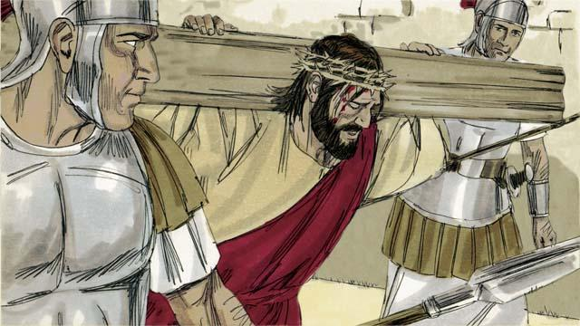
После избиения Иисуса кнутами и издевательств над Ним солдаты повели Его на казнь. Они заставили Его нести крест, на котором должны были распять Его.

Иисуса привели на место под названием Голгофа, что означает «Череп». Там Его распяли, прибив Его руки и ноги ко кресту. Над головой Иисуса солдаты прикрепили табличку с надписью «Царь иудеев», как приказал Пилат. Находясь на кресте, Иисус посмотрел в небо и сказал: «Отец, прости их, потому что они не знают, что делают».
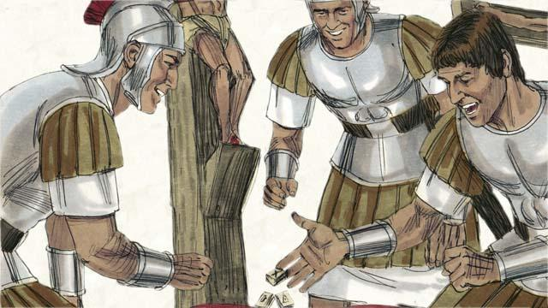
Солдаты бросали жребий, чтобы решить, кому достанется одежда Иисуса. Таким образом исполнилось пророчество из Писания, в котором говорилось: «Они разделили Мою одежду между собой и бросали о ней жребий».

Рядом с Иисусом солдаты распяли двух разбойников на крестах по обе стороны от Него. Один из разбойников стал насмехаться над Иисусом, а другой сказал ему: «Разве ты не боишься, что Бог накажет тебя? Мы виновны в своих преступлениях, а этот Человек невиновен». Затем он сказал Иисусу: «Пожалуйста, вспомни обо мне, когда придёшь в Своё Царство». Иисус ответил ему: «Уже сегодня ты будешь со Мной в раю».
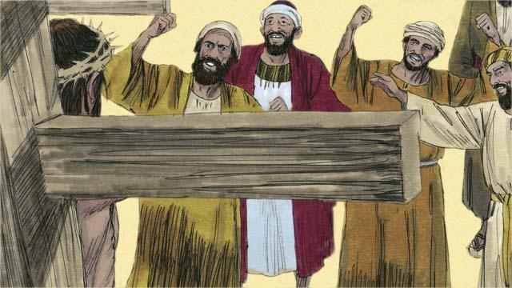
Люди в толпе, а также первосвященники, учителя Закона и старейшины насмехались над Иисусом. Они говорили Ему: «Если Ты — Божий Сын, то спустись с креста и спаси Себя! Тогда мы поверим в Тебя».
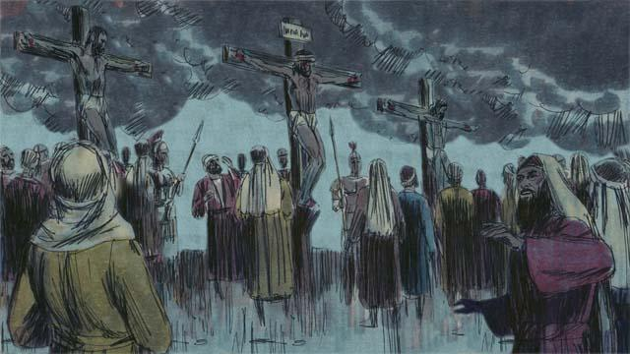
Неожиданно небо потемнело, хотя и была середина дня. И эта темнота продолжалась три часа.
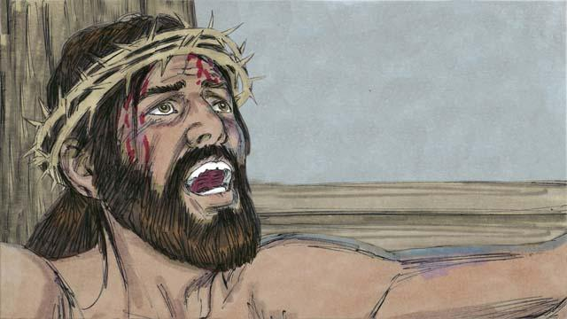
После этого Иисус громко сказал: «Свершилось! Отец, Я отдаю Мой Дух в Твои руки». Он опустил голову и умер. Вдруг началось сильное землетрясение. А в Храме огромный занавес, который отделял людей от Божьего присутствия, разорвался на две части сверху донизу.
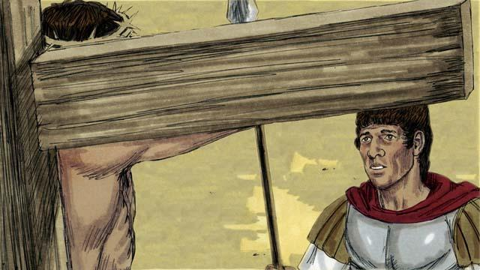
Так Иисус Своей смертью открыл путь для людей, чтобы все могли приходить к Богу. Когда солдат, охранявший Иисуса, увидел всё, что произошло, он сказал: «Этот Человек действительно был невиновен! Он — Божий Сын».
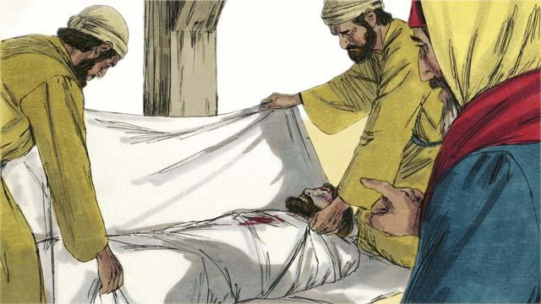
После смерти Иисуса к Пилату пришли два человека, которые верили, что Иисус был Мессией. Это были член иудейского совета Иосиф и фарисей Никодим. Они попросили у Пилата разрешения забрать тело Иисуса. Пилат разрешил им. Они завернули тело Иисуса в погребальную ткань, отнесли в гробницу, высеченную в скале, и положили там. Затем они закрыли вход в гробницу, привалив к нему большой камень. Пятница подходила к концу, и наступала суббота.
Библейская история из Евангелия от Матфея 27:27–61, Евангелия от Марка 15:16–47, Евангелия от Луки 23:26–56 и Евангелия от Иоанна 19:17–42

